SECTION 7 -- Pipeline reports 7-1
I 7-1
nformes de Pipeline 7-1
Introducción 7-1
Informe de Condición de Existencias 7-2
Creando el Informe Condición de Existencias 7-2
Productos y Tipos 7-3
Excluyendo Envíos Planeados 7-4
Informe de Resumen de Envíos 7-5
Creando un Informe Resumen de Envíos 7-5
Limitando el Alcance del Informe 7-6
Informe de Orden de Pedidos 7-7
Creando un Informe Orden de Pedidos 7-7
Informe de Costos Anuales de Envíos 7-9
Creando un Informe Costos Anuales de Envíos 7-9
Limitando el Alcance del informe 7-10
Informe de Acciones a Tomar Sistema Logístico 7-10
Creando un Informe Acciones a Tomar Sistema Logístico 7-11
Limitando el Alcance del informe 7-12
Informe de Problemas Sistema Logístico 7-13
Creando el Informe Problemas Sistema Logístico 7-13
Limitando el Alcance del informe 7-14
Informe Tabla de Adquisiciones 7-14
Creando un Informe Tabla de Adquisiciones 7-15
Limitando el Alcance del Informe 7-15
Mostrando y Escondiendo los Datos de los Informes 7-16
Mostrando los Datos del Informe 7-16
Escondiendo los Datos del Informe 7-17
Vista Previa e Impresión de los Informes Pipeline 7-17
Vista Previa de un Informe 7-17
Enlaces Office (Office Links) 7-18
Imprimiendo un Informe 7-18

FILE IS SECTION7.DOC (Spanish verson)

Pipeline reports

IGNORE THIS PAGE

Figura 7-1 – Ventana Condición de Existencias 7-3
Figura 7-2— Muestre las opciones 7-3
Figura 7-3— Muestre las opciones 7-4
Figura 7-4 — Ventana Seleccione Proveedores del recuadro Excluya Selección 7-4
Figura 7-5 — Ventana Resumen de Envíos 7-5
Figura 7-6 — Muestre Opciones 7-6
Figura 7-7 — Ventana Orden de Pedidos 7-7
Figura 7-8 — Ventana Costos Anuales de Envíos 7-9
Figura 7-9 – Ventana Acciones a Tomar Sistema Logístico 7-12
Figura 7-10 – Ventana Problemas Sistema Logístico 7-14
Figura 7-11 – Ventana Tabla de Adquisiciones 7-15
Figura 7-12 — Celda Fin de Año 7-16
Figura 7-13 -- Ejemplo de lo que se presenta con Muestre Datos 7-17

IGNORE THIS PAGE

I

nformes de Pipeline

Introducción
En esta sección se describen los informes de PipeLine. También se incluye una orientación sobre como interpretar y usar estos informes para el monitoreo logístico y la planeación de adquisiciones.

 | Usuarios de PipeLine 2:  El informe Acciones a Tomar por Proveedor, se combinó con el informe Acciones a Tomar Sistema Logístico.  Los informes Costos de Envíos por Proveedor y Costos de Envíos por Producto se combinaron con el informe Resumen de Envíos.
Los siguientes informes PipeLine están disponibles:

Condición de Existencias
Con formato de una hoja de cálculo, por mes o trimestre, presenta cifras detalladas sobre las cuales se basa la Gráfica Condición de Existencias.

Resumen de Envíos
Este informe muestra el costo de los envíos, incluso el costo del producto y el flete del envío, respecto a la condición/proveedor o a la condición/producto seleccionado.

Orden de Pedidos
Este informe muestra las cantidades y el costo de los pedidos, respecto a la condición/proveedor seleccionado.

Costos Anuales de Envío
Este informe muestra el costo real o estimado de los envíos recibidos o que se esperan recibir durante un año calendario.

Acciones a Tomar Sistema Logístico
Este informe indica cual es la siguiente acción de abastecimiento que se necesita tomar para los productos que se encuentran en su sistema.

Problemas Sistema Logístico
Este informe destaca los problemas en el sistema logístico, reales o esperados (o sea, desabastecimiento, déficit, o excedentes), respecto a los productos que se encuentran en su programa.

Tabla de Adquisiciones
Este informe genera la información en el mismo formato usado en las Tablas de Adquisición de Insumos (CPT) de USAID.

Informe de Condición de Existencias
Este informe es el resultado básico de PipeLine. Incluye los datos registrados en PipeLine respecto a un solo producto o tipo, y a un período de año calendario seleccionado. Este
Informe (sobre el cual se basa la gráfica Condición de Existencias) presenta cifras detalladas respecto a un producto o tipo seleccionado. De acuerdo a los registros básicos ingresados para un producto, el informe calcula los meses de existencias disponibles que representa el inventario final de cada período, asi como déficit o excedente de productos, de acuerdo a los niveles mínimos o máximos especificados.

Cada renglón representa un período, y muestra el inventario inicial, los envíos recibidos o por recibir, el consumo real o estimado, los ajustes al inventario, el inventario en meses, la cantidad requerida en el período, para que el inventario final alcance el nivel máximo deseado del producto. El déficit se expresa en números negativos. El excedente se expresa en números positivos. La última columna del informe presenta el inventario final. Los envíos se muestran en el renglón correspondiente al período en el cual han sido recibidos (o que se espera recibirlos), sin considerar la condición o los lapsos de reabastecimiento de los envíos.

Use este informe para la planeación detallada de adquisiciones respecto a cada producto. El informe sobre la Condición de Existencias presenta la condición del proveedor y del envío, respecto a cada envío. Cuando se proyecta un déficit, se necesita planear envíos adicionales o adelantar la fecha de recepción de los envíos que está esperando. Si se proyecta un excedente, se va a necesitar postergar un envío o disminuir la cantidad que usted espera recibir. Si hay excesivos ajustes inexplicables, usted debe investigar la calidad de su información.

Creando el Informe Condición de Existencias
El informe Condición de Existencias está basado en el último producto o tipo en pantalla. El período de tiempo dado por el sistema (default) es de cinco años, el cual incluye el año corriente, los dos años anteriores y los dos años siguientes. Usted puede usar la información sobre las existencias para generar un informe sobre la condición de las existencias, de cualquier producto en su programa.

 | El procedimiento para crear un informe Condición de Existencias es igual para cualquier producto que usted seleccione.
A continuación se explica como crear un informe Condición de Existencias.

Desde el Árbol de Opciones:

- Haga clic con el cursor apuntando en la opción Condición de Existencias del Árbol de Opciones (bajo. Informes) para mostrar la ventana Condición de Existencias (vea la Figura 7-1).
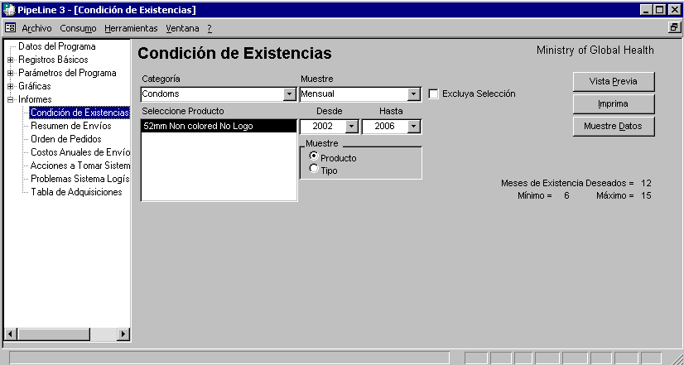
Figura 7-1 – Ventana Condición de Existencias

- Haga clic con el cursor apuntando en la flecha de la celda Categorías, seleccione una categoría del menú desplegable.
O, seleccione Todas las Categorías del menú desplegable Categoría, para tener acceso a los productos en su programa.

La celda Muestre le permite crear un informe para presentar los datos de las existencias por mes o por trimestre.

- Haga clic con el cursor apuntando en la flecha de la celda Muestre, seleccione Mensual para presentar la información por mes, o Trimestral para presentar la información por trimestre.

Productos y Tipos
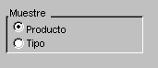
Figura 7-2— Muestre las opciones
Usando PipeLine, usted tiene la opción de seleccionar artículos por Producto o Tipo (vea la Figura 7-2).

La opción Producto es dada por el sistema (default). Para mostrar los datos por Tipo, que es una lista de Tipos filtrados por Categoría:

- Haga clic con el cursor apuntando en la opción Tipo.
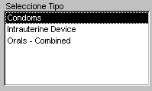
Figura 7-3— Muestre las opciones s-type-1.bmp
PipeLine cambia el rótulo del recuadro de Producto a Tipo, y presenta todos los Tipos asociados a la categoría seleccionada (vea la Figura 7-3).

El recuadro Producto/Tipo muestra los productos que usted puede seleccionar para crear un informe sobre la condición de las existencias.

- Haga clic con el cursor apuntando en el Producto o Tipo que necesita para crear el informe.

Las celdas Desde y Hasta le permiten determinar el lapso de tiempo que el informe va a abarcar.

- Haga clic con el cursor apuntando en la flecha de la celda Desde, seleccione el año inicial del periodo del informe.

- Haga clic con el cursor apuntando en la flecha de la celda Hasta, seleccione el último año del periodo del informe.

Excluyendo Envíos Planeados
La celda Excluya Selección le permite excluir envíos planeados del informe Condición de Existencias, excluyendo a los proveedores de esos envíos de los resultados.

- Haga clic con el cursor apuntando en la celda Excluya Selección.
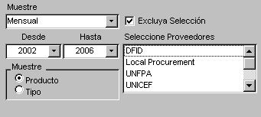
Figura 7-4 — Ventana Seleccione Proveedores del recuadro Excluya Selección s-picsum1.bmp
Se abre la ventana Seleccione Proveedores, mostrando a los proveedores de sus productos (vea la Figura 7-4).

- Haga clic el cursor apuntando en los proveedores de envíos que desea excluir de este informe.

Para seleccionar a más de un proveedor:

- Mantenga la presión sobre la tecla Control (<Ctrl>), y haga clic con el cursor apuntando en cada uno de los proveedores que desea excluir del informe.

Vea la página 25 para obtener información sobre como usar los recuadros Muestre Datos y Esconda Datos.

Vea la página 27 para obtener información para tener una vista previa del informe Condición de Existencias antes de imprimirlo.

Informe de Resumen de Envíos
El informe resumen de envíos calcula el costo de los productos y el flete de los envíos seleccionados. La información en este informe se puede presentar por proveedor o por producto.

Resumen de Envíos, por Proveedor
Este informe agrupa los envíos. Esto es de utilidad si usted tiene productos que proceden de diversos proveedores, y lo que usted necesita es examinar los costos asociados a los proveedores individuales. Use este informe al revisar junto con los proveedores la información sobre los envíos, y al calcular los costos y el presupuesto.

Resumen de Envíos por Producto
Este informe agrupa los envíos por producto, sin considerar al proveedor. Esto es de utilidad si usted tiene productos que proceden de diversos proveedores y lo que usted necesita es examinar los costos asociados a los productos individuales. Use este informe para revisar los envíos que se encuentran en el PipeLine, y para verificar las fechas de recepción esperadas, cantidades, condición, etc.

Creando un Informe Resumen de Envíos
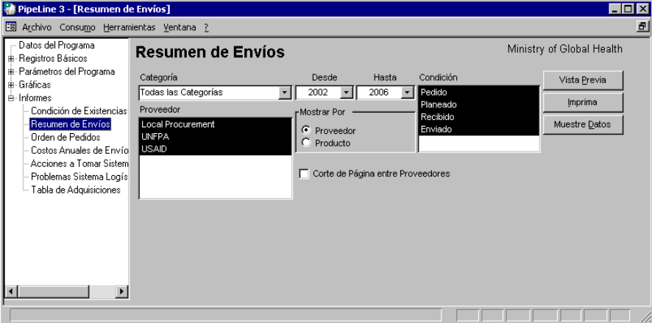
Figura 7-5 — Ventana Resumen de Envíos
Usted puede usar PipeLine para crear un informe Resumen de Envíos (agrupando los envíos por proveedor o producto).

Desde el Árbol de Opciones:

- Haga clic con el cursor apuntando en la opción Resumen de Envíos del Árbol de Opciones para presentar la ventana respecto al informe Resumen de Envíos (vea la Figura 7-5).

- Haga clic con el cursor apuntando en la flecha de la celda Categoría, seleccione una categoría del menú desplegable.
O, seleccione Todas las Categorías del menú desplegable Categoría, para tener acceso a todos los productos en su programa.

El informe Resumen de Envíos, dado por el sistema (default), incluye a todos los proveedores, y tiene preseleccionada la condición de todos los tipos de envíos.

Para crear un informe de envíos agrupados por productos:

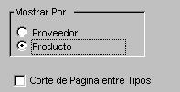
- Figura 7-6 — Muestre Opciones s-display-3.bmpHaga clic con el cursor apuntando en la celda Producto del recuadro Muestre Por de la ventana Resumen de Envíos (vea la Figura 7-6) para crear un informe de envíos agrupados por productos.

Sin tomar en cuenta cual es el tipo de informe que ha seleccionado para crear, usted puede afinar el informe de la siguiente manera:

- Para crear informes por proveedor, haga clic con el cursor apuntando en la celda Corte de Página entre Proveedores, para incluir un corte de página después de cada proveedor incluido en el informe.
O, para crear informes por productos, haga clic con el cursor apuntando en la celda Corte de Página entre Tipos, para incluir un corte de página después de cada Tipo incluido en el informe.

Limitando el Alcance del Informe
Usted puede limitar el alcance del informe.

Para limitar el número de proveedores o productos que desea incluir en el informe:

- Respecto a Proveedores, haga clic con el cursor apuntando al proveedor que desea incluir en el informe.
O, respecto a Productos, haga clic con el cursor apuntando al producto que desea incluir en el informe.

Para seleccionar diversos proveedores o productos:

- Mantenga la presión sobre la tecla Control (<Ctrl>), y haga clic con el cursor apuntando en cada proveedor que desea incluir en el informe.
O, mantenga la presión sobre la tecla Control (<Ctrl>), y haga clic con el cursor apuntando en cada producto que desea incluir en el informe.

Para limitar las condiciones de los envíos incluidas en el informe:

- Haga clic con el cursor apuntando en la celda Condición, seleccione cada condición que desea incluir en el informe.

Para seleccionar diversas condiciones:

- Mantenga la presión sobre la tecla Control (<Ctrl>), y haga clic con el cursor apuntando en cada condición que desea incluir en el informe.

Las celdas Desde y Hasta definen el período del informe. El período del informe, dado por el sistema (default), empieza con el año de su primer envío y termina con el año en que se recibió el último envío o se espera recibirlo.

Para cambiar el período del informe:

- Haga clic con el cursor apuntando en la celda Desde, seleccione del menú desplegable el año en el cual comienza el período del informe.

- Haga clic con el cursor apuntando en la flecha de la celda Hasta, seleccione del menú desplegable el último año del período del informe.

Vea la página 25 para obtener información sobre como usar los recuadros Muestre Datos y Esconda Datos.

Vea la página 27 para obtener información para tener una vista previa del informe Condición de Existencias antes de imprimirlo.

Informe de Orden de Pedidos
Este informe se puede usar como proyecto de una orden para nuevos envíos, y se puede usar para confirmar la información sobre previos envíos.

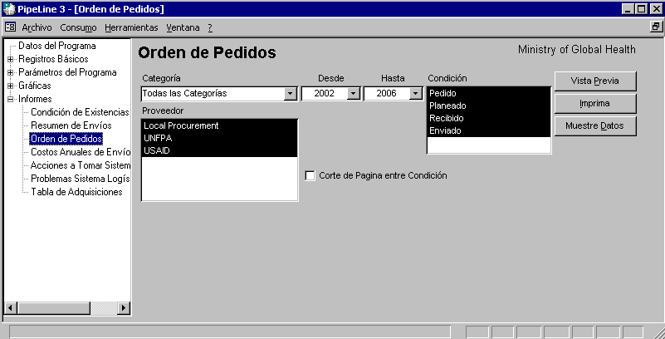

Figura 7-7 — Ventana Orden de Pedidos s-order-rpt-1.bmpCreando un Informe Orden de Pedidos
Usted puede usar PipeLine para crear un informe Orden de Pedidos.

Desde el Árbol de Opciones:

- Haga clic con el cursor apuntando en la opción Orden de Pedidos del Árbol de Opciones.

Aparece la ventana Orden de Pedidos (vea la Figura 7-7).

El informe Orden de Pedidos, dado por el sistema (default), incluye a todos los proveedores, y tiene preseleccionada la condición de todos los tipos de envíos.

Para crear un informe sobre un proveedor específico:

- Haga clic con el cursor apuntando en la celda Categoría, y seleccione la categoría del menú desplegable.
O, seleccione Todas las Categorías del menú desplegable Categoría, para tener acceso a todos los productos en su programa.

- Haga clic con el cursor apuntando en la celda Proveedor, y seleccione al proveedor que desea incluir en el informe.

Para seleccionar diversos proveedores:

- Mantenga la presión sobre la tecla Control (<Ctrl>), y haga clic con el cursor apuntando en cada proveedor que desea incluir en el informe.

Para limitar cuales condiciones de envíos se van a incluir en el informe:

- Haga clic con el cursor apuntando en la celda Condición, seleccione la condición que desea incluir en el informe.

Para seleccionar diversas condiciones:

- Mantenga la presión sobre la tecla Condición (<Ctrl>), y haga clic con el cursor apuntando en cada condición que necesita incluir en el informe.

Las celdas Desde y Hasta definen el período del informe. El período del informe, dado por el sistema (default), empieza con el año de su primer envío y termina con el año en que se recibió el último envío o se espera recibirlo.

Para cambiar el período del informe:

- Haga clic con el cursor apuntando en la celda Desde, seleccione del menú desplegable el año en el cual comienza el período.

- Haga clic con el cursor apuntando en la flecha de la celda Hasta, seleccione del menú desplegable el último año del período.

La celda Corte de Página entre Condición, le permite incluir cortes de página en el informe.

- Haga clic con el cursor apuntando en la celda Corte de Página entre Condición, para incluir un corte de página después de cada condición de envío incluida en el informe.

Vea la página 25 para obtener información sobre como usar los recuadros Muestre Datos y Esconda Datos.

Vea la página 27 para obtener información para tener una vista previa del informe Orden de Pedidos antes de imprimirlo.

Informe de Costos Anuales de Envíos
El informe Costos Anuales de Envíos calcula los costos anuales de los envíos, por proveedor.
Calcula el costo total (valor del producto y flete) de los envíos recibidos o que se van a recibir en un año calendario. El informe presenta los totales por año, no el costo de los envíos individuales. Los costos asociados con la adquisición y entrega del envío (tales como, impuestos o tarifas por derechos de aduana) deben incluirse en el costo del flete. Use este informe en sus discusiones con los proveedores para ayudarlo a evaluar los costos anuales respecto al abastecimiento de cada producto para su programa. Si usted adquiere sus propios suministros, usted puede usar este informe para la preparación de su presupuesto.

Creando un Informe Costos Anuales de Envíos
El informe Costos Anuales de Envíos, dado por el sistema (default), incluye a todos los proveedores, productos y condiciones de envíos.

Desde el Árbol de Opciones:

- Haga clic con el cursor apuntando en la opción Costos Anuales de Envíos del Árbol de Opciones.

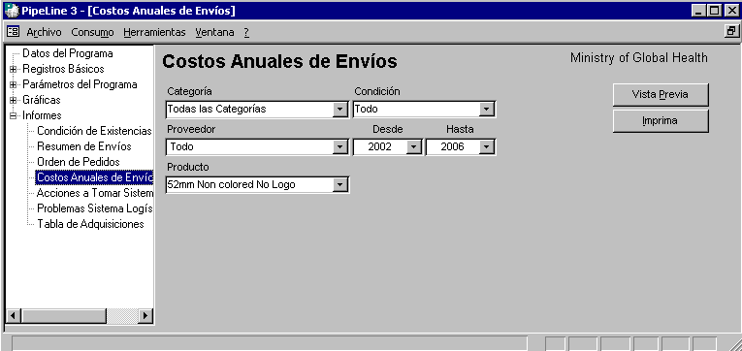
Figura 7-8 — Ventana Costos Anuales de Envíos s-ann-rpt-1.bmpAparece la ventana Costos Anuales de Envíos (vea la Figura 7-8).

Limitando el Alcance del informe
Usted puede limitar el alcance del informe.

- Haga clic con el cursor apuntando en la flecha de la celda Categoría, y seleccione una categoría del menú desplegable.
O, seleccione Todas las Categorías del menú desplegable Categoría, para tener acceso a todos los productos en su programa.

- Haga clic con el cursor apuntando en la flecha de la celda Proveedor, y seleccione un proveedor del menú desplegable.

- Haga clic con el cursor apuntando en la flecha de la celda Producto, y seleccione un producto del menú desplegable.

- Haga clic con el cursor apuntando en la celda Condición, y seleccione la condición del envío que necesita.
 | Usted puede seleccionar uno o todos los puntos de los menús Categoría, Proveedor y Producto.

Las celdas Desde y Hasta muestran el período del informe. El periodo dado por el sistema (default) para el informe Costos Anuales de Envíos es un periodo de cinco años.

Para cambiar el período del Informe:

- Haga clic con el cursor apuntando en la flecha de la celda Desde, seleccione del menú desplegable el año en el cual comienza el período del informe.

- Haga clic con el cursor apuntando en la flecha de la celda Hasta, seleccione del menú desplegable el último año del período del informe

Vea la página 27 para obtener información para tener una vista previa del informe Orden de Pedidos antes de imprimirlo.

Informe de Acciones a Tomar Sistema Logístico
El informe Acciones a Tomar Sistema Logístico se usa para generar un análisis integral de los sistemas logísticos de los productos y para obtener información sobre las acciones que se necesitan tomar. Indica cuales son las siguientes acciones relacionadas con adquisiciones que se deben tomar respecto a los productos que usted monitorea, las acciones están organizadas de acuerdo a la fecha de la siguiente acción que se necesita tomar. Las posibles acciones a tomar son:

Planear el envío
Un envío necesita llegar en el mes indicado para llevarlas a su nivel máximo y para evitar que las existencias caigan por debajo del mínimo. En base a los lapsos de reabastecimiento, la planificación debe realizarse a más tardar en la fecha indicada como siguiente acción. Antes de tomar esta acción, revise el informe sobre la Condición de las Existencias, para determinar el impacto que va a tener en la condición de las existencias futuras.

Confirmar que el Envío fue Pedido
Un envío planeado para que llegue en la fecha de recepción, se debe pedir a más tardar en la fecha de la siguiente acción. Verifique que el envío se pidió. Actualice la condición y la fecha en la que se pidió en la forma Actualice Envíos.

Confirmar que el Envío fue Enviado
Un envío ordenado para que llegue en la fecha de recepción, se debe enviar a más tardar en la fecha de la siguiente acción. Verifique que el envío se envío. Actualice la condición y la fecha en la que se ordenó en la forma Actualice Envíos.

Confirmar que el Envío fue Recibido
Un envío ordenado para que llegue en la fecha de recepción se debe confirmar cuando se recibe. Verifique que el envío se recibió. Actualice la condición y la fecha de recepción en la forma Actualice Envíos.

Excedentes, Cambios
Un envío que está por llegar va a causar que los niveles de existencias se encuentren por encima del nivel máximo deseado. Determine si debe cancelar o posponer el envío, o transferir las existencias a otro programa. Actualice la información en el PipeLine, según corresponda.

Use este informe para guiarlo en sus actividades de monitoreo logístico. Si usted tiene información confiable, va a poder tomar cada acción requerida, en la fecha o antes de la fecha en la cual se requiere tomar la acción, para poder prevenir desequilibrios en las existencias antes de que ocurran. Sin embargo, usted debe revisar el informe y la gráfica sobre la Condición de las Existencias antes de decidir cuales son las acciones de abastecimiento a tomar.

Creando un Informe Acciones a Tomar Sistema Logístico
Este informe se genera de acuerdo a todos los envíos y a las cantidades requeridas para los productos activos, y luego aparece en la pantalla. Los envíos Recibidos no se incluyen.

Desde el Árbol de Opciones:

- Haga clic con el cursor apuntando en la opción Acciones a Tomar Sistema Logístico del Árbol de Opciones.

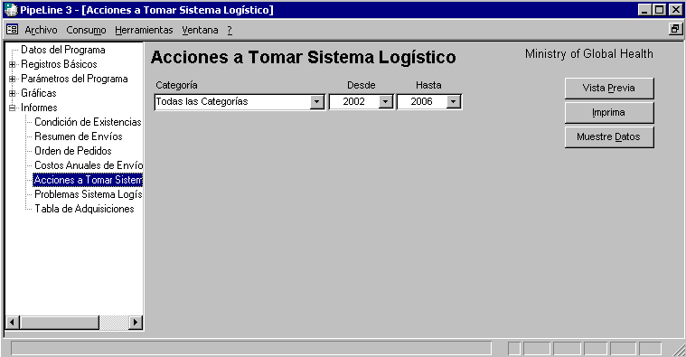
Figura 7-9 – Ventana Acciones a Tomar Sistema Logístico s-pact-1.bmpAparece la ventana Acciones a Tomar Sistema Logístico (vea la Figura 7-9).

Limitando el Alcance del informe
Usted puede limitar el alcance del informe.

- Haga clic con el cursor apuntando en la en las flecha de la celda Categoría, y seleccione una categoría del menú desplegable.
O, seleccione Todas las Categorías del menú desplegable Categoría, para tener acceso a todos los productos en su programa.

Las celdas Desde y Hasta muestran el período del informe.

Para cambiar el período del Informe:

- Haga clic con el cursor apuntando en la flecha de la celda Desde, seleccione del menú desplegable el año en el cual comienza el período del informe.

- Haga clic con el cursor apuntando en la flecha de la celda Hasta, seleccione del menú desplegable el último año del período del informe.

Vea la página 25 para obtener información sobre como usar los recuadros Muestre Datos y Esconda Datos.

Vea la página 27 para obtener información para tener una vista previa del informe Orden de Pedidos antes de imprimirlo.

Informe de Problemas Sistema Logístico
El informe Problemas Sistema Logístico es un resumen de los problemas observados en el sistema logístico durante un análisis de los productos activos. Un problema se define como el nivel real o estimado de existencias que cae por debajo del mínimo, alcanzando cero, o que sobrepasa el máximo en la fecha del problema. Este informe destaca los problemas serios, reales o esperados en el sistema logístico tocante a los productos a los que usted está dándoles seguimiento. Este informe no toma en cuenta los lapsos de reabastecimiento, solamente las fechas en las cuales pueden ocurrir los problemas si no se toman las acciones. Este informe le ayuda a identificar los siguientes problemas:

Por debajo del mínimo
Un producto va a caer por debajo del mínimo de existencias deseadas antes de la fecha del problema. El problema corresponde a una acción de planeación de envíos en el informe sobre Acciones a Tomar Sistema Logístico.

Desabastecimiento
El nivel de existencias de este producto va a llegar a cero antes de la fecha del problema, si no se toman acciones de adquisiciones y si la información básica, ingresada para el producto, no es exacta.

Por encima del máximo
Un envío planeado para que llegue en la fecha del problema, va a causar que el producto sobrepase el nivel máximo de existencias deseadas al final del mes. El problema corresponde a la acción de Excedentes, Cambios en el informe sobre Acciones a Tomar Sistema Logístico.

Use este informe para identificar los problemas que requieren su atención inmediata. Si en el informe sobre Problemas Sistema Logístico usted encuentra muchos problemas enumerados, tal vez necesite revisar sus políticas sobre existencias mínimas y máximas, sus cálculos para los lapsos de reabastecimiento, el desempeño de los proveedores, así como la cantidad de recursos que su programa destina para suministros. Este informe puede serle útil, en las negociaciones con los donantes y los proveedores, para atenuar los problemas anticipados en el sistema logístico.

Creando el Informe Problemas Sistema Logístico
El informe está basado en los niveles reales o estimados de existencias para productos activos.

Desde el Árbol de Opciones:

- Haga clic con el cursor apuntando en la opción Problemas Sistema Logístico del Árbol de Opciones.

Aparece la ventana Problemas Sistema Logístico (vea la Figura 7-10).

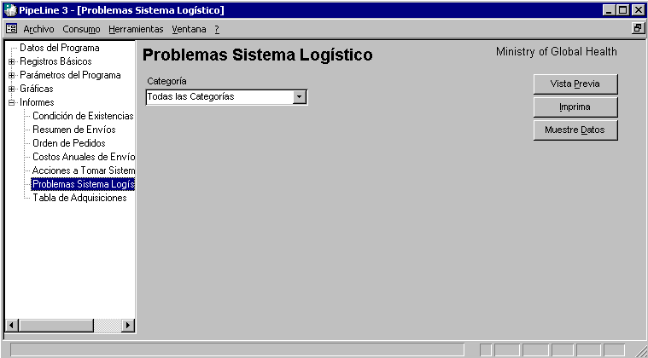
Figura 7-10 – Ventana Problemas Sistema Logístico s-p-prob-1.bmp

Limitando el Alcance del informe
Usted puede limitar el alcance del informe.

- Haga clic con el cursor apuntando en la en las flecha de la celda Categoría, y seleccione una categoría del menú desplegable.
O, seleccione Todas las Categorías del menú desplegable Categoría, para tener acceso a todos los productos en su programa.

Vea la página 25 para obtener información sobre como usar los recuadros Muestre Datos y Esconda Datos.

Vea la página 27 para obtener información para tener una vista previa del informe Orden de Pedidos antes de imprimirlo.

Informe Tabla de Adquisiciones
Este Informe presenta los datos del PipeLine, en el formato de año calendario semejante al de la Tabla de Adquisición de Insumos (CPT) usada por USAID. Aplica las mismas formulas que se usan para calcular las existencias deseadas al final del año, la condición de abastecimiento y el déficit de suministros para el año en curso de la CPT, así como para el año siguiente. Véase el Manual CPT (CPT Guidance Manual, el cual se puede obtener de USAID), para obtener mayor información respecto a la forma como se realizan estos cálculos. Solicite el producto de USAID con el apoyo de este informe. Si USAID accede a proveer el producto, planee los envíos para que el déficit de suministros esté cerca de cero.

Use este informe en sus discusiones con personas familiarizadas con el formato CPT. Este informe se puede usar para completar las CPT manuales solicitadas en la guía CPT de USAID, como documentación de respaldo para los pedidos de USAID.

Creando un Informe Tabla de Adquisiciones
El periodo dado por el sistema (default) es de cinco años, el cual incluye el año seleccionado, los dos años anteriores (histórico), y los dos años siguientes (estimados).

Desde el Árbol de Opciones:

- Haga clic con el cursor apuntando en la opción Tabla de Adquisiciones del Árbol de Opciones.

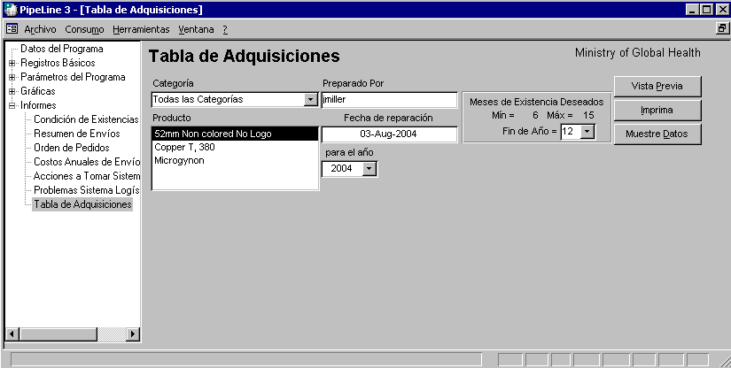
Figura 7-11 – Ventana Tabla de Adquisiciones s-cpt-rpt-1.bmpAparece la ventana Tabla de Adquisiciones (vea la Figura 7-11).

Limitando el Alcance del Informe
Usted puede limitar el alcance del informe.

Para seleccionar una categoría específica:

- Haga clic con el cursor apuntando en la flecha de la celda Categoría, y seleccione una categoría del menú desplegable.
O, seleccione Todas las Categorías del menú desplegable Categoría, para tener acceso a todos los productos en su programa.

Los productos asociados a la categoría seleccionada aparecen en el recuadro Producto.

- Haga clic con el cursor apuntando en el producto que usted desea incluir en el informe.
O, mantenga la presión sobre la tecla (<Ctrl>), y haga clic con el cursor apuntando en cada producto que desea incluir en el informe.

La celda Preparado Por muestra el nombre del usuario, de la persona que está preparando el informe. PipeLine muestra el nombre del usuario dado por el sistema (default) de la persona que actualmente está conectada al sistema. Para cambiar el nombre del usuario:

- Seleccione la celda Preparado por, y anote el nombre de la persona preparando el informe.

La celda Fecha de Preparación muestra la fecha en la cual se preparó el informe. Lo dado por el PipeLine (default) muestra la fecha del día en curso del sistema. Para cambiar la fecha:

- Seleccione la celda Fecha de Preparación, y anote la fecha en la cual se preparó el informe.
 | Siempre ingrese cuatro dígitos para indicar el año (por ejemplo, 2002, 2003, 2004, etc.)

La celda Fin de Año (vea la Figura 7-12) le permite determinar cuantos meses de existencias desea tener disponibles a final de año.
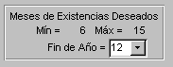
Figura 7-12 — Celda Fin de Año

- Haga clic con el cursor apuntando en la flecha de la celda Fin de Año, y seleccione los meses de existencias deseados del menú desplegable.

La celda Para el Año presenta el año del informe.

- Haga clic con el cursor apuntando en la flecha de la celda Para el Año, y seleccione el año deseado de la CPT del menú desplegable.

Vea la página 25 para obtener información sobre como usar los recuadros Muestre Datos y Esconda Datos.

Vea la página 27 para obtener información para tener una vista previa del informe Orden de Pedidos antes de imprimirlo.

Mostrando y Escondiendo los Datos de los Informes
Con la excepción del informe Costos Anuales de Envíos, las ventanas de los Informes PipeLine tienen un recuadro Muestre Datos, el cual le permite ver rápidamente un muestreo de los datos que se van a incluir en un informe determinado. Esta característica sólo funciona cuando una serie de datos (producto, tipo, proveedor) se selecciona para una categoría determinada.

Mostrando los Datos del Informe
Para usar la característica Muestre Datos:

- Seleccione los criterios para un informe basado en las instrucciones del informe.

- Haga clic con el cursor apuntando en el recuadro Muestre Datos.

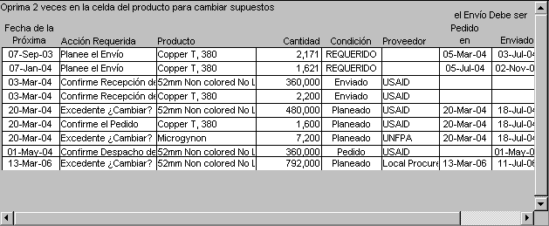
Figura 7-13 -- Ejemplo de lo que se presenta con Muestre Datos (s-exp-1a.bmp)Los datos asociados con el informe seleccionado aparecen de manera similar al ejemplo en la Figura 7-13. Este ejemplo representa los datos generados por el informe Resumen de Envíos.

Escondiendo los Datos del Informe
El recuadro Esconda Datos se activa cuando se presentan los datos del informe en la forma de un informe determinado.

Para esconder los datos del informe:

- Haga clic con el cursor apuntando en el recuadro Oculte Datos.

Vista Previa e Impresión de los Informes Pipeline
El procedimiento para tener una vista previa y para imprimir los informes PipeLine es el mismo para todos los informes.

Vista Previa de un Informe
Para tener una vista previa de un informe:

- Haga clic con el cursor apuntando en el recuadro Vista Previa.

El informe aparece en la pantalla para que usted lo revise. Si esta satisfecho con la información presentada, puede imprimir el informe desde la ventana Vista Previa.

- Haga clic con el cursor apuntando en el icono imprimir para mandar el informe a la impresora dada por el sistema (default).

- Haga clic con el cursor apuntando en el icono cerrar para regresar a la pantalla previa.

Enlaces Office (Office Links)
El menú para Ver el Informe PipeLine, tiene una característica que le permite exportar un informe abierto a uno o más programas asociados con Microsoft Office. Esta función se llama Enlaces Office (Office Links).
 | Necesita tener Microsoft Office 2000 o un programa mejor instalado en su computadora para poder usar la función Enlaces Office (Office Links)

Para usar la función Enlaces Office (Office Links):

- Seleccione los criterios del informe, y haga clic con el cursor apuntando a recuadro Vista Previa.

- Haga clic con el cursor apuntando al icono para tener acceso al menú desplegable Enlaces Office (Office Links).

- Seleccione el formato del archivo que desea exportar del menú desplegable.

PipeLine le muestra un mensaje pidiéndole que nombre el archivo que va a exportar.

- Anote el nombre del archivo que va a exportar en la celda Nombre, y haga clic con el cursor apuntando al recuadro OK.

PipeLine crea un archivo Microsoft Office asociado a los tipos de archivo en donde usted exportó el informe.

Imprimiendo un Informe
Usted puede enviar un informe directamente a la impresora dada por el sistema, sin verlo antes.

- Haga clic con el cursor apuntando al recuadro Imprima.

